Хореографический ансамбль «Планета детства» представит концертную программу 27 апреля
21.04.2025
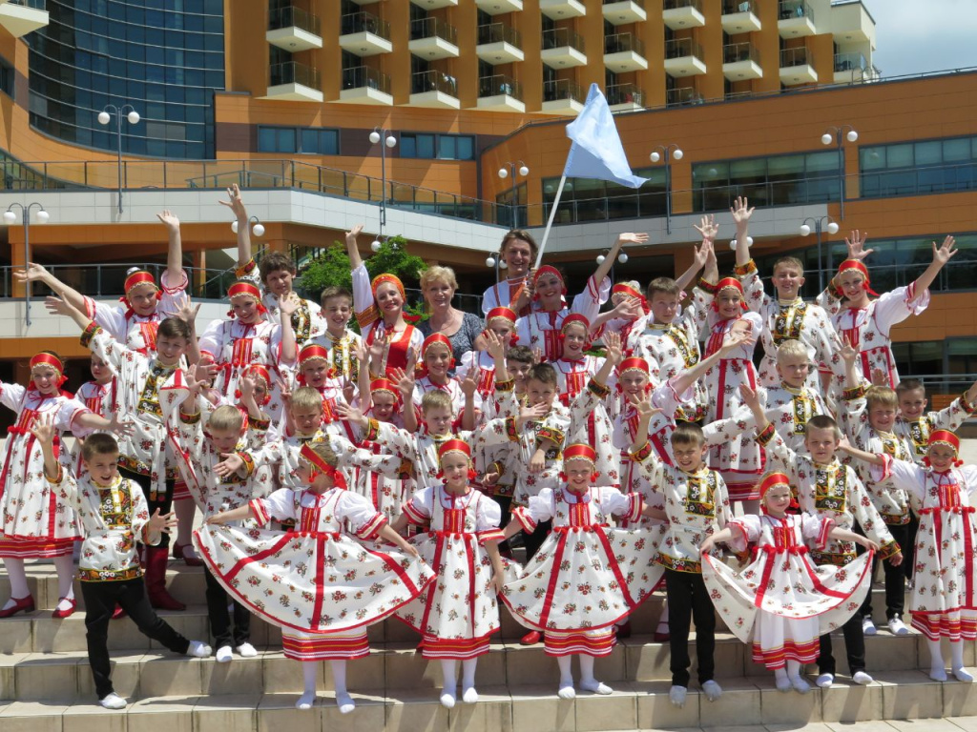

В районе Вороново 27 апреля в Доме культуры «Дружба» состоится концерт ведущего творческого коллектива Москвы – хореографического ансамбля «Планета детства».

Ансамбль был создан на базе образовательного учреждения ГБОУ «Школа 2073» в районе Вороново 10 лет назад.

За это время юные танцоры вместе с художественным руководителем Надеждой Селютиной не раз с успехом покоряли самые известные конкурсные площадки, получили звание «Ведущий коллектив города Москвы» и успешно подтвердили его снова.

Вниманию зрителей будут представлены самые лучшие танцевальные номера.

Начало концерта в 13:00. Вход свободный.

Адрес страницы: http://voronovo.mos.ru/presscenter/news/detail/12927570.html
Управа района Вороново города Москвы

